**KM1096359**

**FAQ**

**Registrasi Prabayar (Prepaid Registration) Gimmick 10GB**

**13 Maret 2018**

**1.    Apakah itu Registrasi Prabayar (*Prepaid Registration*)?**

Registrasi Prabayar (*Prepaid Registration*) adalah proses yang diwajibkan untuk seluruh pelanggan kartu prabayar (pada Telkomsel yaitu pengguna simPATI, Kartu As, & LOOP) berdasarkan Peraturan Menkominfo No.12/2016 dan perubahannya. Proses ini harus dilakukan baik untuk pelanggan baru maupun pelanggan lama.

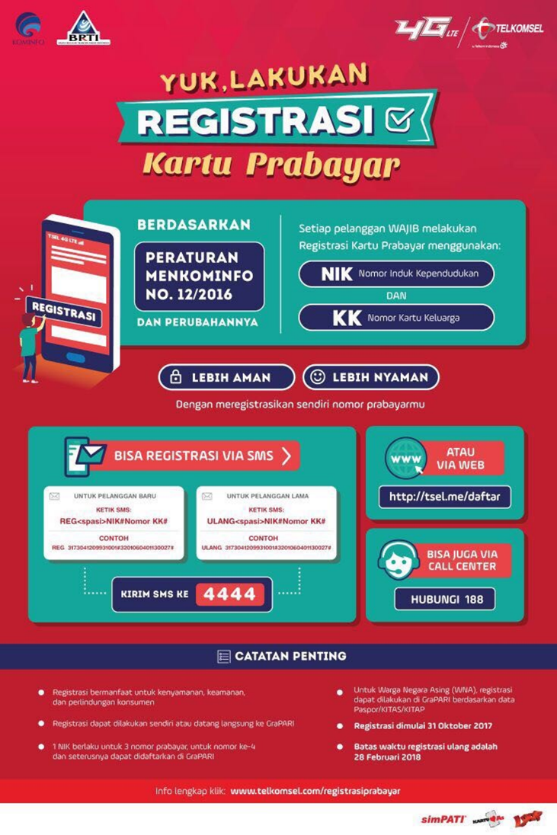

**2.    Sejak kapan pelanggan diwajibkan melakuan Registrasi Prabayar (*Prepaid Registration*)?**

Pelanggan diwajibkan melakukan Registrasi Prabayar (*Prepaid Registration*) mulai 31 Otober 2017

**3.    Kapan batas akhir pelanggan untuk melakukan Registrasi Ulang Prabayar (*Prepaid Re-Registration*)?**

Batas akhir untuk melakukan Registrasi Ulang Prabayar (*Prepaid Re-Registration*) adalah hingga 31 Mei 2018

**4.    Bagaimana cara melakukan Registrasi Prabayar (*Prepaid Registration*)?**

Berikut cara melakukan Registrasi Prabayar:

**a.**Via SMS: Kirim ke 4444

* Untuk Pelanggan Baru à Ketik: REG(Spasi)NIK#Nomor KK#

        Contoh: REG 123456789123456#123456789123456#

* Untuk Pelanggan Lama à Ketik: ULANG(Spasi)NIK#Nomor KK#

        Contoh: ULANG 123456789123456#123456789123456#

b. Via Website: <http://tsel.me/daftar> atau https://www.telkomsel.com/registrasiprabayar

[c.](https://www.telkomsel.com/registrasiprabayar)Via Call Center: hubungi 188

d. Via GraPARI

e. Via Virtual Assistant Telkomsel, VERONIKA (tersedia di LINE, Facebook, dan Telegram)

**f. Via UMB: *444# (mulai 6 Februari 2018 berlaku untuk Registrasi Ulang)**

***Contoh Registrasi Prabayar (Prepaid Registration) melalui *444#***

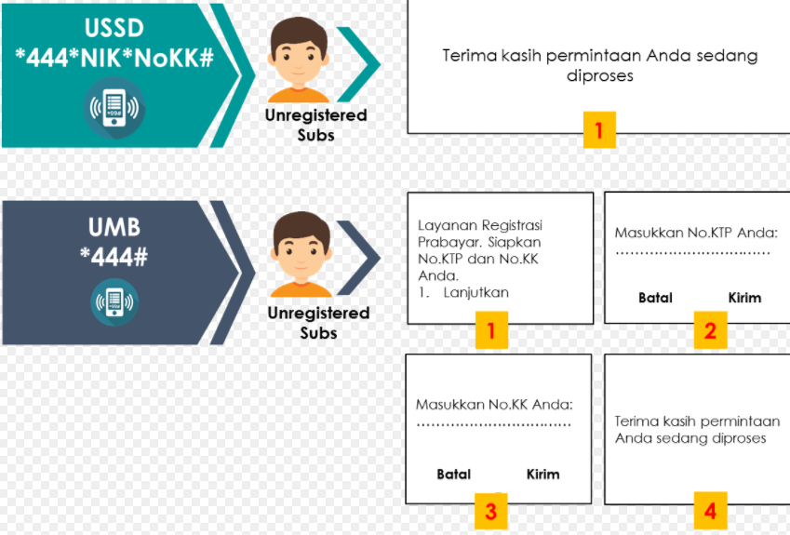

**5. Apakah ada promo yang didapatkan oleh pelanggan Telkomsel setelah sukses melakukan Registrasi Ulang Prabayar (Prepaid Re-Registration)?**

Ya, pelanggan yang telah sukses melakukan Registrasi Ulang Prabayar (Prepaid Re-Registration) dengan cara-cara yang telah dijelaskan (pada poin 5), berhak mendapatkan promo kuota **10GB + 150 min ke semua Operator + 75 SMS ke semua Operator untuk 3 hari (00.00 23.59) seharga Rp10**,-

**6. Sejak kapan promo tersebut berlaku?**

Promo **10GB + 150 min ke semua Operator + 75 SMS ke semua Operator untuk 3 hari (00.00 23.59) seharga Rp10,-** berlaku mulai **8 Februari 2018 hingga 28 Februari 2018**

**7. Siapa saja pelanggan yang berhak mendapatkan promo tersebut?**

Yang berhak mendapatkan Promo tersebut adalah Pelanggan yang telah sukses melakukan Registrasi Ulang Prabayar (Prepaid Re-Registration) dengan cara-cara yang telah dijelaskan (pada poin 5) dan telah menggunakan nomor Telkomsel > 3 bulan

**8. Bagaimana cara mendapatkan promo setelah sukses melakukan Registrasi Ulang Prabayar (*Prepaid Re-Registration*)?**

Berikut cara mendapatkan promo setelah sukses melakukan Registrasi Ulang Prabayar (*Prepaid Re-Registration*):

* **Contoh Registrasi Ulang Via UMB *444# (berlaku mulai 8 Februari 2018)**

Dengan melakukan registrasi ulang prabayar salah satunya melalui UMB *444#, pelanggan berhak mendapatkan promo **10GB + 150 min ke semua Operator + 75 SMS ke semua Operator berlaku 3 hari (00.00 23.59) seharga Rp10**. Berikut contoh untuk mendapatkan promo yang dimaksud:

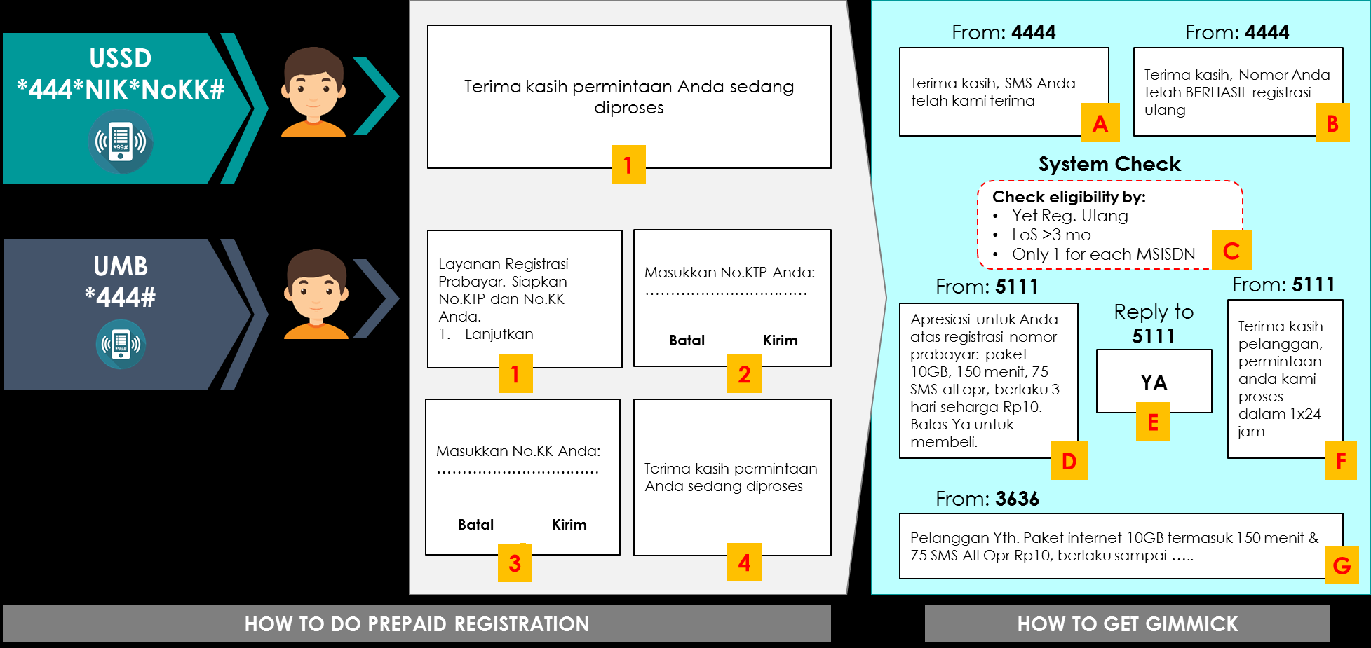

**Note:**

* Kuota 10GB berlaku di seluruh jaringan 2G/3G/4G
* Kuota menit dan SMS berlaku ke semua operator
* Masa berlaku bonus yaitu selama 3 hari (00.00 23.59)
* Pelanggan hanya berhak mendapatkan 1x bonus setelah sukses melakukan registrasi ulang
* Bonus hanya dapat diperoleh pelanggan yang telah menggunakan Telkomsel > 3 bulan
* Promo juga berlaku bagi pelanggan yang telah sukses melakukan registrasi prabayar melalui SMS, website, call center, graPARI ataupun virtual assistant

***Jika ada pelanggan komplain sukses registrasi tetapi bonus/gimmick belum diterima maka mohon diinput di KIP dibawah ini:***

|  |  |  |
| --- | --- | --- |
| **KIP lv 1** | **KIP Lv 2** | **KIP Lv 3** |
| **Bonus** | **Bonus Kartu Perdana Prepaid (Starter Pack)** | **K41-Tidak Mendapatkan Bonus** |